Norbert der 1.
Jahr der Königsehre: 1996

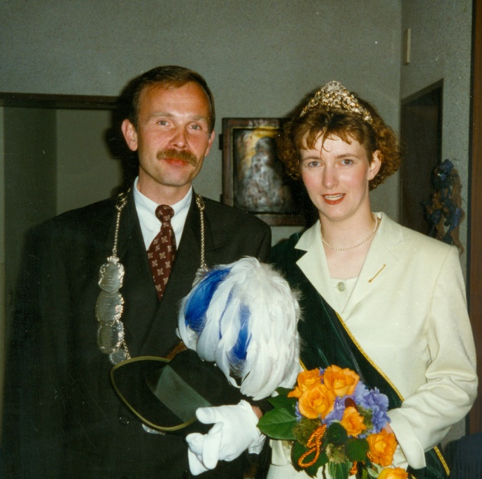
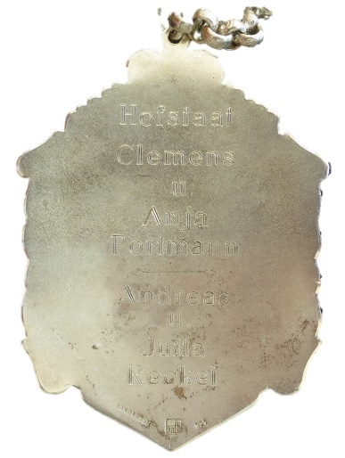
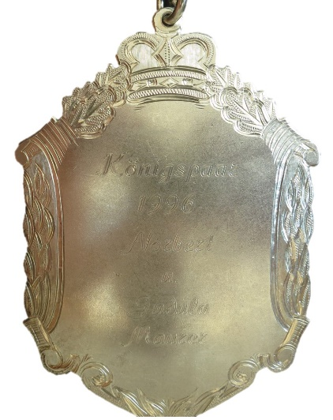

König: Norbert & Gudular Maurer
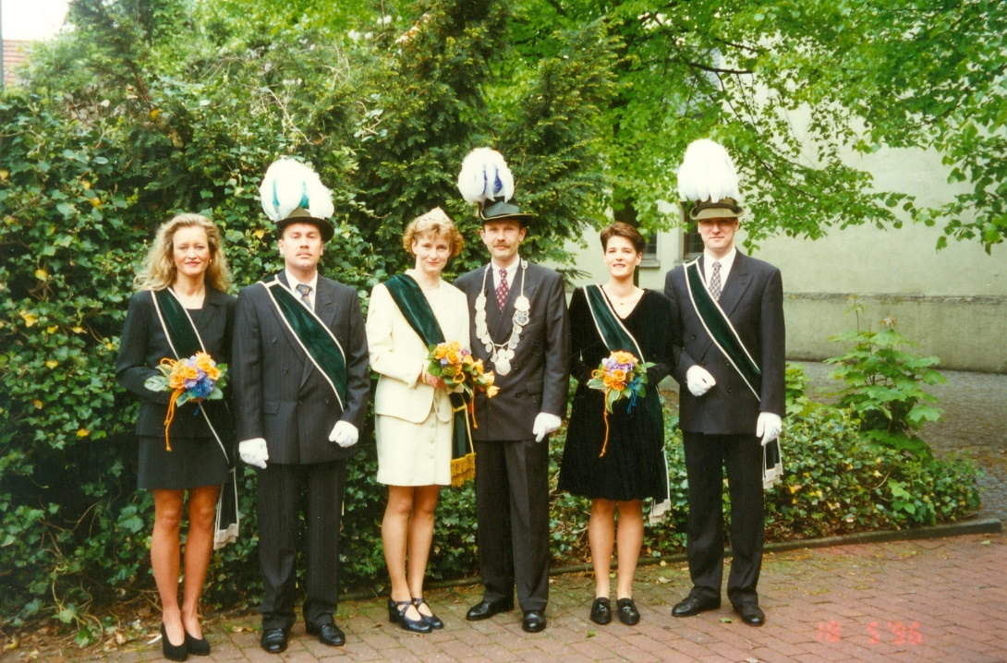

Hofstaat:
Anja & Clemens Portmann, Jutta & Andreas Reckel

Einladung:
• Einladung 1997

